NRV reis naar Ierland

Petra Zwaan
Uitgevoerd door Garden Tours
Telefoon: 088- 0071300
Email:info@gardentours.nl
Gids: Ellen Oswald
Aanmelden: t/m 23 december 2019

Hotels:
Dag 1: The Maritime Hotel, Bantry, https://www.themaritime.ie/
Dag 2: Blarney Woollen Mill hotel, Blarney http://www.blarneywoollenmillshotel.com/
Dag 3 & 4: Dooley’s Hotel, Waterford https://www.dooleys-hotel.ie/
Dag 5 & 6: The Wilton Hotel, Kilruddery https://www.wiltonhotelbray.com/
Voor de websites van de desbetreffende tuinen, kijkt u op https://www.rhodovereniging.nl/meerdaagse-reis-2020
Vergeet niet uw paspoort mee te nemen
Dag 1, woensdag 22 april 2020
07.30 uur melden op Schiphol, vertrekhal 3 bij uw reisleiding.
Vertrek 09.30 uur EI 841 Amsterdam – Cork
10.20 uur aankomst Cork. Bezoek aan Blarney Castle Rondleiding door de tuin door een tuinman. Lunch op eigen gelegenheid.
Dag 2, donderdag 23 april 2020
08.30 uur check-out en vertrek hotel
Bezoek aan Inacullin Garden in Glengariff Garinish Island inclusief bootvervoer
Vrije lunch bij Helen’s Bar, Derreen Kenmare
Bezoek aan de prive tuin Derreen Gardens
Ca. 18.30 uur: Aankomst hotel

Dag 3, vrijdag 24 april 2020
09.00 uur check-out en vertrek hotel
Bezoek aan Fota Arboretum and Gardens:
Rondleiding gevolgd door een gereserveerde lunch
Bezoek aan Anne’s Grove Garden, Castletownroche
Ca. 17.30 uur: Aankomst hotel.

Dag 4, zaterdag 25 april 2020
09.30 uur vertrek hotel
Bezoek Mount Congreve gardens,
Lunch op eigen gelegenheid aanwezig
Bezoek aan Woodstock Gardens & Arboretum
Ca. 17.00 uur: Aankomst hotel

Dag 5, zondag 26 april 2020
09.00 uur check-out en vertrek hotel
Bezoek aan Altamont Gardens,
Lunch op eigen gelegenheid aanwezig.
Bezoek aan Killruddery House & gardens,
Ca. 17.00 uur: Aankomst hotel

Dag 6, maandag 27 april 2020
08.45 uur vertrek hotel
Bezoek aan Killmacurragh Botanic Garden
Bezoek aan Mount Usher
Bezoek Dargle Glenn gardens, Dargle Glenn Cottage inclusief een rondleiding
Ca. 17.30 uur: Aankomst hotel

Dag 7, dinsdag 28 april 2020
09.00 uur vertrek en uitchecken
Bezoek aan Powerscourt Vrije tijd en lunch gelegenheid in Dublin
16.00 uur uiterlijk aanwezig op de luchthaven van Dublin
18.00 uur vertrek EI 610 Dublin-Amsterdam
20.45 uur aankomst

Kosten per persoon:
- Reiskosten:
Vanaf 20 betalende reizigers: € 1035,-
Vanaf 25 betalende reizigers: € 1010,-
- Toeslag eenpersoonskamer: € 180,-
- Entree tuinen: € 130,-

Inclusief:
Vervoer per luxe touringcar met airconditioning, bemand door een ervaren Ierse chauffeur. - Begeleiding gedurende de reis door een ervaren reisleider van Garden Tours. - Vluchten Aer Lingus vanaf Amsterdam Schiphol naar Cork en terug van Dublin inclusief 20 kg ruimbagage en luchthavenbelasting. - 6 overnachtingen inclusief ontbijt en diners in de genoemde hotels. Fooien voor gidsen, chauffeur en hotelpersoneel - Programmaboekjes bij vertrek.

Niet ingebrepen:
Entrees van de tuinen en 1x gereserveerde lunch ca. € 130,- per persoon volgens het bijgesloten programma. - Niet gereserveerde lunches geschat op € 10 à € 15,- per persoon afhankelijk van de lunch keuze. - Uitgaven van persoonlijke aard. - Kosten van eventuele verzekeringen. - Bijdrage calamiteitenfonds van € 2,50 per factuur met een maximum van 9 personen.

Reis boeken
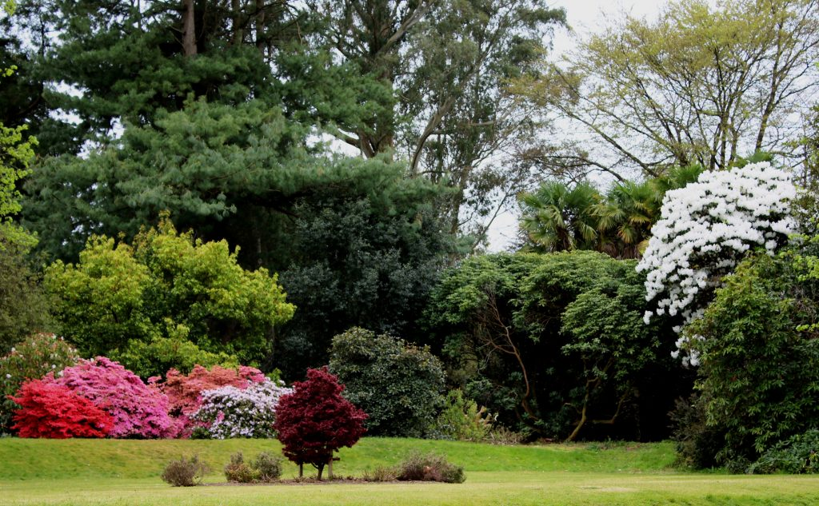
Informatie over deze reis kunt u vinden op onze website en via de website van Garden Tours op volgende link: https://www.gardentours.nl/vereniging/nrv/
Hierop kunt u de reis direct boeken. Ook is het mogelijk een schriftelijk reserveringsformulier aan te vragen, telefonisch bij Garden Tours of via onze website op de pagina van de meerdaagse reis onder het knopje ‘formulier’.

Tuinen
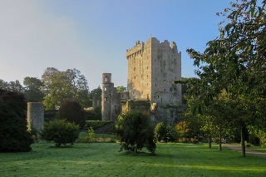
Blarney Castle heeft een welonderhouden park en arboretum waar Leon en Rinus na hun bezoek deze herfst zeer over te spreken waren. Er staan een aantal zeldzame bomen die ook nu nog geplant worden met zaad uit verre streken als Vietnam en India om uitsterven te voorkomen. Blarney heeft verder een aantal oude planten en bomen, waaronder een 100 jaar oude Rhododendron arboreum. En als je de ‘Blarney Stone of eloquence’ boven op de toren kust, zul nooit meer met een mond vol tanden staan, volgens de legende.
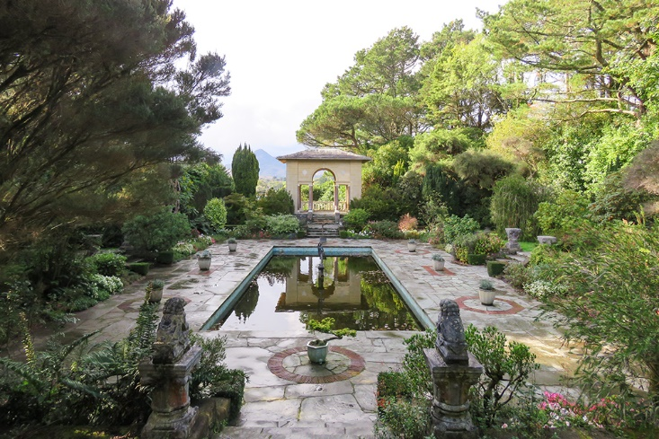
Ilnacullin gardens, gelegen op een eiland in de baai van Bantry. We varen hier met een veerboot heen. Door de ligging heeft het een uniek microklimaat waar veel exotische planten kunnen bloeien.
Derreen Gardens Ook deze tuin staat bekend om zijn grote rododendroncollectie, waarvan sommige planten al in 1870 uit de Himalaya en andere omstreken zijn aangeplant.

Fota arboretum & gardens ligt op een eiland van ruim 300 hectare, waarvan 11 hectare voor de tuin is gereserveerd. De tuin is halverwege de 19e eeuw aangelegd. De vertaling van Fota uit het Iers betekent ‘warme aarde’ want door de golfstroom is het klimaat hier mild en groeien de rododendrons eind april uitbundig.
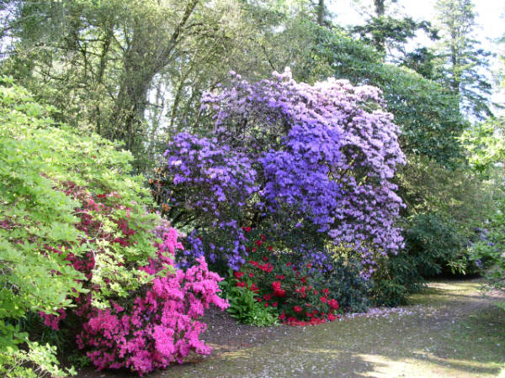
Anne’s Grove Gardens is een bijzondere tuin omdat hij gerestaureerd wordt en eigenlijk niet toegankelijk is voor publiek. Maar Neil Porteous, de hoofdtuinman van Mount Stewart en tuinontwerper van Anne’s Grove, heeft toegezegd dat we de tuin toch mogen bezoeken als rododendron-liefhebbers. We krijgen ook een rondleiding van hem en als hoofdtuinman van meerdere tuinen in Ierland en bijna 40 jaar ervaring, zal dit een interessant bezoek zijn.

Mount Congreve is de meeste bekende Ierse tuin als het om rododendrons gaat en dankzij de contacten van onze secretaris Henri Speelman, krijgen we hier ook een rondleiding door de hoofdtuinman. Er staan zo’n 2000 verschillende soorten rododendrons. Maar er staan meer dan 3000 verschillende bomen en struiken, 600 cameliasoorten, 300 esdoorn variëteiten, 600 soorten coniferen, 250 verschillende klimplanten en bij elkaar 1500 vaste planten.

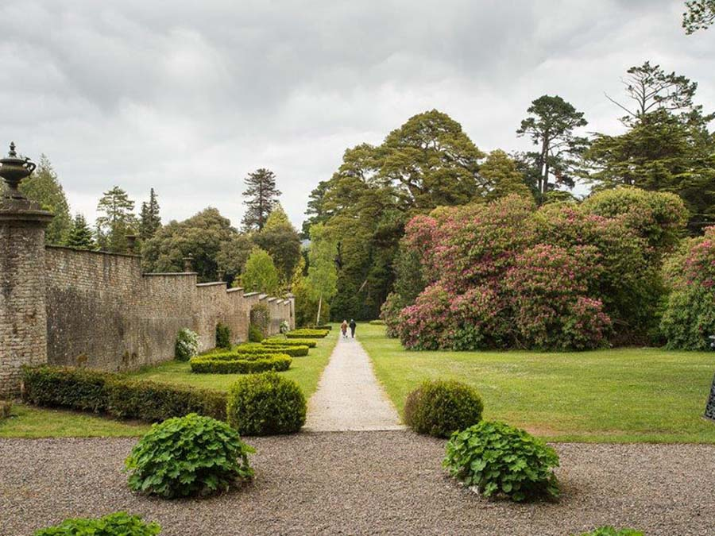
Woodstock Gardens & Arboretum
Woodstock was eigenlijk een tuin waar Rinus en Leon in his reis deze herfst tegenaan liepen dus op hun verzoek, deze tuin in het programma gezet. Het huis is een ruïne maar de tuinen zijn goed onderhouden. Het is het arboretum waar we de rododendrons zullen vinden, het was dé plant waar het arboretum omheen gebouwd is. Verder ook een mooie collectie coniferen (Pinus, Sequoia, Cryptomeria, Chamaecyparis
en Thuja).

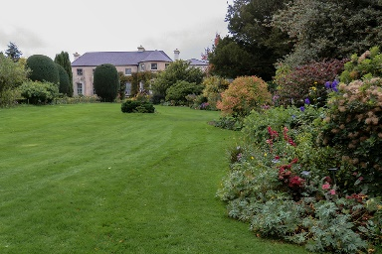
Altamont Gardens
Een tuin uit de 18e eeuw. Bijzondere rododendrons, exotische boomsoorten en oude eiken floreren in het stille bos dat uitloopt tot de oever van de zalmrivier de Slaney.

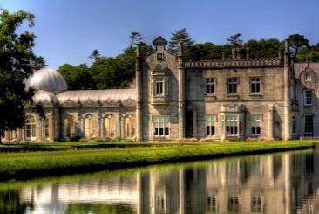
Killruddery House and Gardens is het laatste Ierse landgoed wat nog in de originele 17e eeuwse staat is gebleven met toevoegingen in 18e en 19e eeuw. We zullen hier zowel de tuin als het huis bezoeken wat naar zeggen zeer imposant is.

Kilmacurragh maakt deel uit van de Botanische tuinen van Dublin. Wat ooit begon als een landschapspark naar Nederlands model met kanalen, brede lanen en uitkijkpunten werd in de 19e eeuw als oubollig gezien en aangepast. Vanaf halverwege de 19e eeuw hielp de curator van de Botanische tuinen in Dublin met de herbeplanting van Kilmacurragh. Uiteindelijk kwamen hier ook de rododendrons van Hooker terecht zoals de R. thompsonii, R. edgeworthii, R. wallichii, R. barbatum en de R. falconeri.
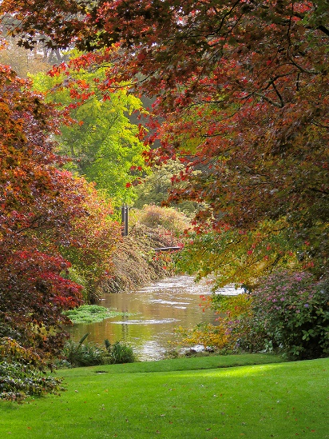
Mount Usher is niet alleen bekend om zijn rododendrons, maar ook om zijn zeldzame bomencollectie. In 1868 kocht Edward Walpole sr. het huidige land voor Mount Usher en begon daar een plantenverzameling naar het idee van tuinontwerp van William Robinson. Na vier generaties Walpole’s werd het in 1980 overgenomen door de huidige eigenaresse Madelaine Jay die met getalenteerde ‘head gardeners’ de tuin gemaakt heeft tot wat het nu is. Het heeft de grootste collectie coniferen van het zuidelijk halfrond, een gedegen collectie coniferen van het noordelijk halfrond en een mooie collectie zeldzame rododendrons, azalea’s en magnolia’s.
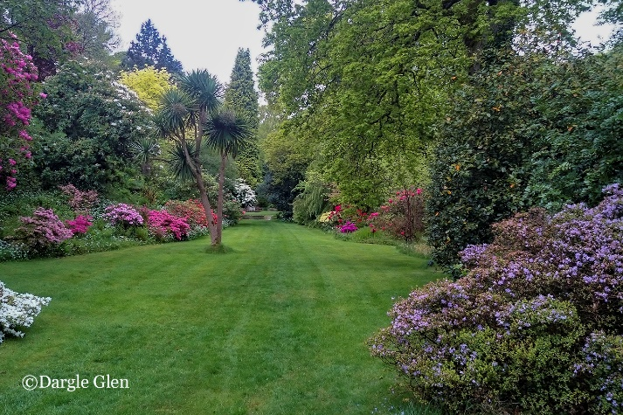
Dargle Glen was een tuin die we eigenlijk voorgesteld kregen van onze contactpersoon in Ierland. De ‘head gardener’ is van origine Nederlander, wat een leuke bijkomstigheid is. De tuin is zo’n 7 ha en loopt zo’n 1,5 km aan beide kanten van een rivier. Er staan zo’n 2000 soorten waarvan ook een aanzienlijke collectie camelia’s, magnolia’s en rododendrons. We lopen ook langs het ‘Goulding summerhouse’ voor de liefhebbers van architectuur.
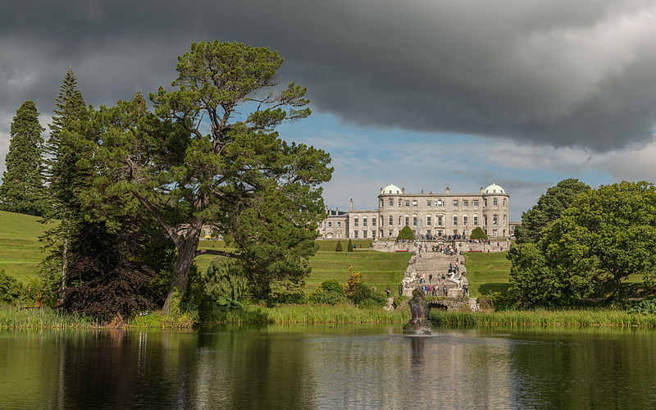Powerscourt is een landgoed van 19 hectare. De tuin staat op nummer 3 van de Top Tien mooiste tuinen van National Geographic. Het heeft een Italiaanse Tuin, Ommuurde Tuin, een Japanse Tuin en nog vele andere tuinen. Er zit zelfs een distilleerderij bij! De rododendrons zult u hoogstwaarschijnlijk in de Japanse tuin vinden, in de vorm van azalea’s maar er staan hier ook eeuwenoude coniferen en andere zeldzame bomen.
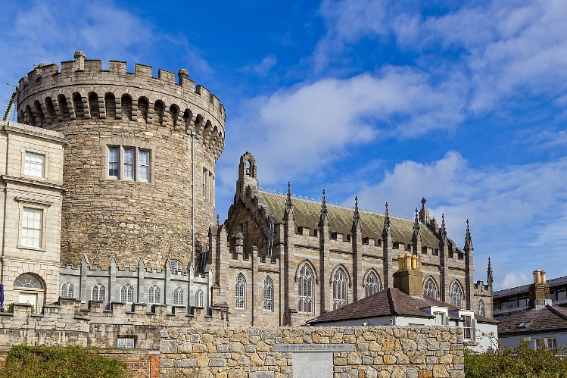
We bezoeken uiteindelijk ook Dublin voordat we terugvliegen naar Nederland. U kunt natuurlijk Glasnevin Botanical Gardens bezoeken, of Dublin Castle of zelfs over de ‘Ha’Penny Bridge’ lopen, een paar van de iconische plekken van Dubin.

